熠格托管
作业答疑

托管中心：苏州
学生姓名 | 年级 | 答疑日期 | 答疑时间
重点答疑科目 | 答疑教师 | 班主任 | 学生组别
物理

答疑过程
家庭作业完成记录
1.如图是实心球离开手后在空中的运动轨迹（不考虑空气阻力的影响），实心球离开手后能继续向前运动。当实心球运动到最高点Q时，所受的外力全部消失，实心球将 （选填“静止”、“沿a方向运动”、“沿b方向运动”或“沿c方向运动”）。若竖直上抛的小球到达最高点时，小球所受到的所有力全部消失，小球将保持 。
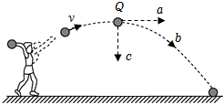
2．（2023春•句容市期末）下列给出了几种事例，其中利用惯性的是（ ）
①苹果受重力从树上掉下
②司机为节省燃油，在汽车进站时，提前关闭油门
③锤头松了，把锤柄的一端在物体上撞击几下
④绕地球做圆周运动的人造卫星
⑤跳远，运动员的助跑
⑥公共汽车的乘务员，时常提醒乘客扶住车的扶手，待车停稳后再下车
A．②③⑤ B．①②③⑤ C．②③⑤⑥ D．③④⑤⑥
错题整理
考点01：牛顿第一定律的概念
【典例精讲】（2022•高邮市模拟）王亚平在第二次太空授课演示实验中，将一个冰墩墩抛出，在太空站里可以看到冰墩墩在做近似 运动，该实验验证了 定律。神舟十三号于2022年4月16日返回，回过程中共经历了四次刹车，最后一次刹车是当距离地面只有1米的时候，返回舱底部的反推发动机瞬间点火，利用 原理最终把最后的一点速度也抵消掉，返回舱完成太空之旅。
考点02：物体运动状态变化的判断
【典例精讲】（2023春•江阴市校级月考）下列现象中物体的运动状态发生变化的是（ ）
A．沿平直轨道匀速行驶的火车
B．匀速上升的电梯
C．人造地球卫星绕地心匀速转动
D．静止在树上的苹果
考点03：探究阻力对物体运动的影响
【典例精讲】（2023春•如皋市校级月考）在探究阻力对物体运动的影响时，某同学让小车从斜面上某一固定位置由静止开始自由滑下，观察小车从斜面上同一位置滑下后在粗糙程度不同的水平面上运动的距离。如图所示，为小车静止时所处的位置。下列说法中错误的是（ ）
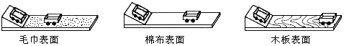
A．小车从斜面上固定位置开始下滑，是为了让小车到达斜面底端的速度相同
B．小车在水平面上运动一段距离最终停下来，是由于小车具有惯性
C．小车在水平面上受到的阻力越小，运动的距离越长，小车的速度减小得越慢
D．小车在水平面上运动时，如果所受外力全部消失，小车的运动状态将保持不变
考点04：惯性与惯性现象
【典例精讲】（2022春•吴中区校级期中）如图所示，A是用绳拴在车厢底部上的氢气球（ρ_{氢气}＜ρ_{空气}），B是用绳挂在车厢顶的金属球，开始时它们和车厢一起向右做匀速直线运动，若汽车突然改变自己的运动状态，某同学根据车厢中两球的情况判断出汽车是在做匀减速运动，则能够正确表示汽车做匀减速运动的情况是（ ）
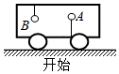
A．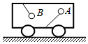 B．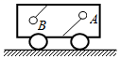
C．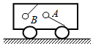 D．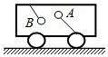
考点05：惯性在实际生活中的应用
【典例精讲】（2023春•相城区校级期中）锤子的锤头变松了，人们常用撞击锤柄下端的方法使锤头紧套在锤柄上，如图所示。锤柄撞击桌面时由运动变为静止，而锤头由于 ，还要保持原来向下的 ，所以紧套在锤柄上。
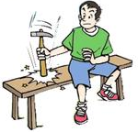
错题举一反三
【变式训练1-1】（2023春•宜兴市月考）如图，将小球从A点处静止释放，运动到C点时，若一切外力消失，则小球将会沿哪个方向做什么运动（ ）
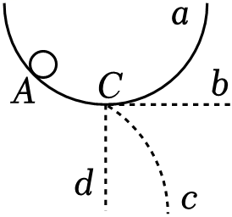
A．静止在C点
B．沿c路线做曲线运动
C．沿d路线加速下降
D．沿b路线做匀速直线运动
【变式训练1-2】（2023•天宁区校级一模）如图所示，在竖直平面内用轻质细线悬挂一个小球，将小球拉至A点，使细线处于拉直状态，由静止开始释放小球，不计摩擦，小球可在A、B两点间来回摆动。当小球摆到B点时，细线恰好断开，则小球将沿 方向运动。（选填“BC”、“BD”或“BE”）
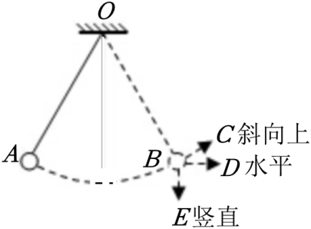
【变式训练2-1】（2023春•姑苏区校级期中）在2022年2月4日北京举行的第24届冬奥会上，进行被成为“雪上马拉松”的越野滑雪比赛。如图所示，运动员用力向后撑雪杖，观察到被雪杖撑过的地方，雪会凹陷下去，这说明力可以使物体发生 ；若滑雪运动员沿直线匀速滑行，则他的运动状态 （改变/不改变）。
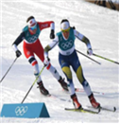
【变式训练2-2】（2022•滨海县二模）5月10日8时54分，“天舟四号”飞船与空间站天和核心舱成功对接，为“神舟十四号”的到来准备好物资。与在地球上相比，“物资”的质量 （减小/不变/增大）；对接前，“天舟四号”发动机需要喷射更多的燃气来调整姿态，说明力的作用是 的；对接后的组合体在轨绕飞过程中的运动状态是 （改变/不变）的。
【变式训练3-1】（2022•东台市模拟）为探究“阻力对物体运动的影响”，让小车从同斜面同一位置自由滑下，目的是控制小车到达水平面的 相同；小车在水平面上受到阻力越小，向前滑行的距离越 （远/近），如果运动的小车在水平面上不受阻力，它将做 运动。
【变式训练3-2】（2023•无锡）如图所示，在探究阻力对物体运动的影响时，每次让小车从斜面的 处由静止释放，让小车到达水平面时，获得相同的速度，小车在水平面运动时，所受的 和支持力是一对平衡力，先后在水平面上铺设粗糙程度不同的材料，通过比较小车在水平面上运动的 来比较阻力对物体运动的影响。
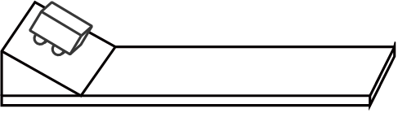
【变式训练4-1】（2023春•宜兴市月考）如图在我市某道路发生一起交通事故，两辆同向行驶的汽车发生“追尾”，虽B车驾驶员紧急刹车，仍撞击了A车（如图所示）。
（1）B车驾驶员紧急刹车后，车仍向前运动，这是由于汽车具有 的缘故。
（2）B车撞击A车，A车的后盖被撞掀起，这说明力能使物体的 发生改变；B车撞击A车的力 （选填：“大于”、“小于”或“等于”）A车撞击B车的力。
（3）“追尾”后，A车驾驶员受到 （选填“安全气囊”、“安全带”或“汽车头枕”）的保护从而避免严重受伤。
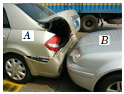
【变式训练4-2】（2023春•锡山区校级月考）下列关于惯性说法正确的是（ ）
A．静止在停车位上的汽车没有惯性
B．歼击机投入战斗前要抛掉副油箱，这是为了减小惯性更加灵活
C．下坡时自行车速度越来越大是由于惯性越来越大
D．运动的足球的惯性比它静止时的大
【变式训练5-1】（2023春•南通期末）下列情境中，利用惯性的是（ ）
A．禁止汽车超载行驶 B．驾乘汽车要系安全带
C．坐公交要抓好扶手 D．运动员跳远时要助跑
【变式训练5-2】（2022•徐州模拟）对着衣服用力拍打几下，就能把粘在衣服上尘土拍掉，请解释其中的道理： 。
错题过关
1．（2023春•双城区期末）秋千荡到最高点时，如果受到的力全部消失，下列现象可能会发生的是（ ）
A．保持静止状态 B．做匀速直线运动
C．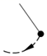继续来回摆动 D．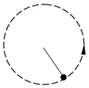做匀速圆周运动
2．（2023春•清江浦区期末）下列各种现象中，物体运动状态没有发生变化的是（ ）
A．在轨运行的地球同步卫星
B．自由下落的苹果
C．拔河比赛处于僵持状态时的绳子
D．沿光滑斜坡滚下的小球
3．（2023春•海安市月考）如图，细线上端固定，下端拉着小球在竖直平面内摆动，A、B是球摆动过程中的最高点，C是最低点，不计空气阻力，则（ ）
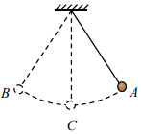
A．球在A点时受力平衡
B．球在B点时，如所受力突然消失，球将向左上方飞出
C．球在C点时，如绳子突然断开，球将竖着下落
D．球在B点时，如绳子突然断开，球将竖着下落
4．（2023春•广陵区期末）如图所示用力F将小球压至D点弹簧始终处于弹性限度内、撤去力F后，小球从静止开始向上运动、到达C位置时小球所受弹力大小等于重力，B位置是弹簧自身长度的位置，A位置是小球到达的最高点、整个过程不计空气阻力，下列说法中正确的是（ ）
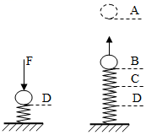
A．在B位置小球受力平衡
B．在A位置小球不受力
C．从D到B位置过程中小球先减速后加速
D．从D到A位置过程中小球受到的合力先减小再增大后不变
5．（2022春•吴江区校级期中）大老虎从静止开始加速追赶小羚羊，快追上时，羚羊突然急转弯逃脱了老虎的捕捉，在此过程中下列说法正确的是（ ）
A．老虎静止时没有惯性 B．老虎加速时惯性增大
C．老虎惯性大不易转弯 D．老虎转弯时惯性减小
6．（2023•兴化市模拟）兴趣小组利用内径较大且较长的玻璃管制作了“惯性演示仪”，管内装有水，将一只乒乓球放进去，密封管口后将试管水平放置，让球停留在中间位置，如图甲所示.若将玻璃管突然向右运动，下列四幅图中符合实际情景的是（ ）
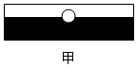
A． B．
C． D．
7．（2023•建湖县校级三模）在探究“阻力对物体运动的影响”时，如图所示，实验中让同一辆小车从同一斜面的相同高度由静止开始滑下，并给出了小车所停的位置。
（1）实验中通过改变水平面的粗糙程度来改变小车受到的 。
（2）实验中同一小车在木板表面上运动的距离最长，表明它在该表面受到的阻力越小，小车速度减小得越 ____ （快/慢）。
（3）进一步推理可知，当 时，小速度将不再减小，做匀速直线运动。
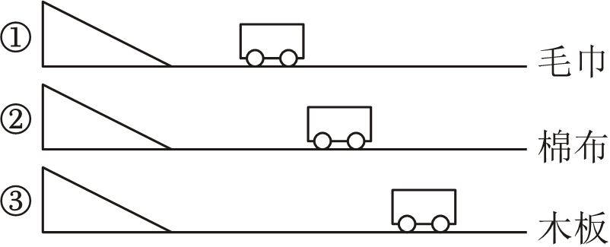
8．（2023春•靖江市校级期中）执行中国首次自主火星探测任务的天问一号于2020年7月23日由长征五号遥四运载火箭发射升空。点火后，发动机向下喷射高温火焰，火箭开始加速上升，此时使火箭上升的力是 施加的（选填“发动机”、“空气”或“高温火焰”）；火箭离开大气层后整流罩与火箭分离，此时由于整流罩具有 ，会继续沿火箭运动方向运动一段距离，最终在 作用下回到地面。
9．（2023春•常州期末）如图1所示，盛有水的烧杯随小车一起水平向右做 （选填“匀速”、“加速”或“减速”）运动；若此时小车突然刹车减速，烧杯中的水面应是图 （选填“2”或“3”）的形状，作出上述判断的依据是 （选填“水”或“烧杯”）具有惯性。
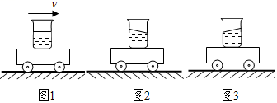
10．（2023春•锡山区校级月考）“嫦娥五号”探月卫星用长征五号运载火箭发射后，探月卫星在距月球表面200km高度经过多次“刹车制动”，使其绕月球做匀速圆周运动。卫星“刹车制动”时，沿与运动方向 （相同/相反）的方向喷射高温气体，高温气体对卫星施加制动力，在绕月球做匀速圆周运动时，卫星 （不受力/受平衡力/受非平衡力）。
11．（2021春•徐州期末）用飞机向目标空投救灾物品，若飞机向前飞行刚好到达目标的正上方时空投，救灾物品将落在目标的 （填“前方”或“后方”）．因为物品具有 ，应 空投才行。
12．（2023春•苏州期中）甲、乙两物体直立在小车上，随小车一起向右做匀速直线运动，如图所示，甲物体与车板间无摩擦，乙木块与车板间有摩擦，当小车突然停止时，可能看到甲 （向右倾倒/向左倾倒，保持原来的直立状态匀速向前滑动），乙 （向右倾倒/向左倾倒，保持原来的直立状态匀速向前滑动）。
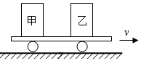
13．（2023春•虎丘区校级月考）某同学用如图所示的实验装置探究阻力对物体运动的影响。
（1）两次实验中让同一辆小车从同一斜面 （填“不同”或“相同”）高度静止滑下，目的是使小车进入水平面的 ；
（2）由实验可以看出，运动的小车所受的阻力 ，向前滑行的距离变大。伽利略对类似的实验进行了分析，并进一步推测：如果物体受到的阻力 ，速度就不会减小，物体将以恒定不变的速度永远运动下去；
（3）两次实验中，小车在水平面上最终都会静止下来，说明力可以改变物体的 。
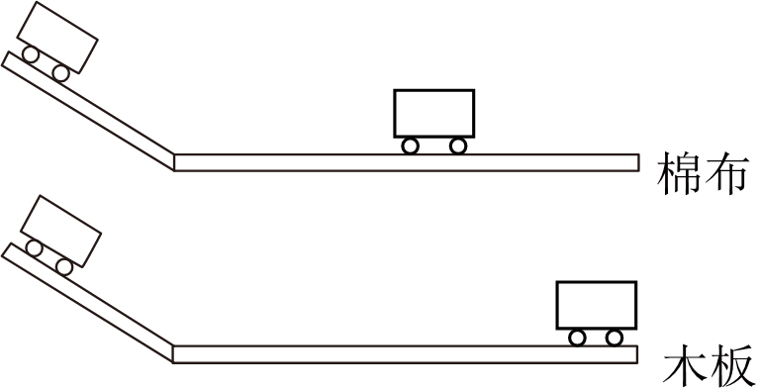
14．（2022春•靖江市期末）阅读短文，回答问题。
失重现象
在一次太空知识讲座中，老师让同学们做一个实验：用弹簧测力计竖直悬挂一个重物，分别使重物处于静止和匀速下降，再让其加速下降。同学们发现，重物在静止和匀速下降时，弹簧测力计的示数相同，就等于物体所受的重力；而加速下降时，却看到弹簧测力计的示数明显减小，好像物体的重力突然间减小了。
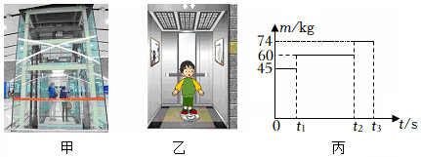
老师解释说：“这在物理学上称为失重现象，失重就是物体对支持物的压力或悬挂物的拉力小于物体实际所受重力的现象，如当人们乘电梯加速下降时，人对电梯地面压力就小于人受到的重力。”小明在老师指导下到电梯内做失重实验，如图甲，他将一个体重秤放在电梯水平地面上，然后站上秤台，如图乙所示，在电梯向下运动的过程中，他记录下体重秤在不同时间段的示数及对应的时间，描绘出了体重秤的示数随时间t的变化图像，如图丙所示，已知小明的实际质量为60kg。
课后小明和同学们查资料还了解到：当电梯更快向下加速时，体重秤的示数为零，我们称这种现象为完全失重。
请回答以下问题：
（1）电梯静止时，小明的重力为
（2）由图丙可知，小明在 处于失重状态。
（3）物体处于完全失重状态，是指物体
A．质量为零
B．重力为零
C．受到的支持力或拉力为零
D．以上都为零
（4）航天飞机在太空中飞行，宇航员处于失重状态，他们要锻炼身体，可行的是
A．举哑铃
B．做俯卧撑
C．用弹簧拉力器健身
D．用单杠做引体向上
（5）丙图中的质量为74kg时，可能是小明在电梯中处于下列哪种情形
A．加速上升或加速下降
B．减速上升或减速下降
C．减速上升或加速下降
D．加速上升或减速下降
15．（2023•武进区校级一模）如图所示是小明设计的研究匀速直线运动物体受力情况的实验装置，在小车上固定一水平长木板，木板两端各固定一立柱，将两根相同的弹簧一端固定在立柱上，弹簧另一端固定在底部带有轮子的锥体上，两弹簧均处于适当伸长状态，且两弹簧处于同一直线上。当装置静止时，在锥体轮子所处位置处做好标记。用细绳将小车与数字电机相连，当电机工作时，能使小车以不同的速度向右运动。
（1）为便于分析力与运动的关系，利用该装置应以 （选填“小车”、“锥体”或“长木板”）为研究对象。
（2）装置静止时，左侧弹簧对锥体的拉力 （选填“大于”、“等于”或“小于”）右侧弹簧对锥体的拉力。理由是： 。
（3）当锥体随着小车一起以2m/s速度运动时，发现锥体底部的轮子处于标记线处，说明处于匀速直线运动状态的物体，所受的两个力大小 。
（4）当锥体底部的轮子处于标记线左侧时（两侧弹簧仍处于伸长状态），左侧弹簧对锥体的拉力 （选填“大于”、“等于”或“小于”）右侧弹簧对锥体的拉力，此时锥体处于 （选填“加速”、“匀速”或“减速”）运动状态。
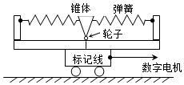
16．（2022春•梁溪区校级期中）如图，将小球竖直向上抛出，小球在A、B、C三点的速度分别为υ_{A}＝4m/s、υ_{B}＝2m/s、υ_{C}＝0．如果小球在经过B处时，重力突然消失，则小球将做 运动，速度大小为 ；若小球在C处时，重力突然消失，则小球将 。（不考虑空气阻力）
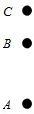
17．（2022春•宜兴市期末）阅读短文，回答下列问题
汽车安全带
现代社会汽车大量增加，我国2017年生产各种汽车2300多万辆，在促进经济发展的同时，汽车交通事故频繁发生。汽车安全带是用于保护驾乘人员的装置，尤其在行驶中会起到很大的作用。如图甲。安全带结构一般由软带等部分组成。汽车正常行驶时，卷带装置中的卷收器借助弹簧，如图乙，使软带随身体的移动而自由伸缩且不会松弛。当紧急制动、碰撞或车辆行驶状态急剧变化时，安全带能在人尚未移动时拉紧软带，将乘员紧紧地绑在座椅上，待冲击力峰值过去时，适当放松安全带，避免因拉力过大造成二次伤害，同时卷收器内的敏感元件将驱动锁止机构锁住卷轴，使软带固定在某一个位置上，有效保护乘员的安全。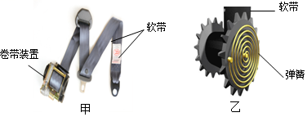
①当汽车紧急制动、碰撞或车辆行驶状态急剧变化时，系上安全带可以有效防止驾乘人员由于 而造成伤害。
②汽车制动过程中速度越来越慢，说明力可以改变物体的
③下列说法正确的是 。
A．汽车突然拐弯时，安全带能自由伸缩
B．为了安全，安全带要尽可能系得松一些
C．用手快速拉安全带，安全带不能被拉动
D．汽车突然启动时，安全带能对人起到保护作用
④发生碰撞时，安全带对人的拉力随时间变化的图象是 。
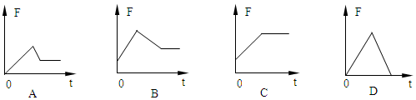
⑤为了提醒司机朋友在雨天注意行车安全，在高速公路旁设置了警示牌，请你为警示牌写一句安全标语：
18．（2021•襄城区模拟）如图是一个阶梯形的光滑台面，小球以一定的速度V沿上一级水平台面向右运动。在你看来，此后小球经斜面和下一级水平台面的运动路线是甲或乙中的哪一种情况？回答后简要说明理由。
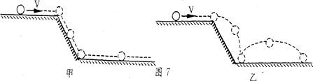
做错原因分析

